Tips for å lage universelt utformet Canvas-innhold

Skrevet av: | Morten Tollefsen
Dato: | 03.12.19

MediaLT
Jerikoveien 22
1067 Oslo
Tlf: 21538010
E-post: info@medialt.no
www.medialt.no
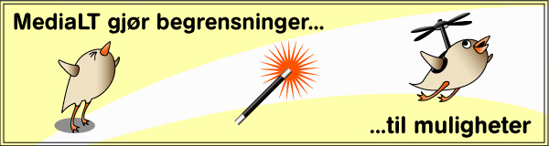
Tipsene nedenfor er til de som ikke kan mye om universell utforming. Start her, så kan du selvsagt lære deg enda mer etter hvert.

Egenprodusert innhold
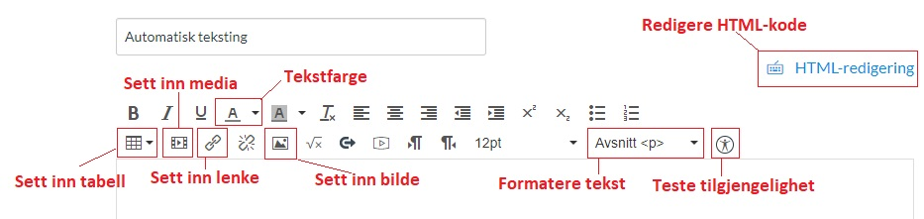
Figur 1: Editoren i Canvas

- Grafikk som ikke er pynt skal ha en alternativ tekst:
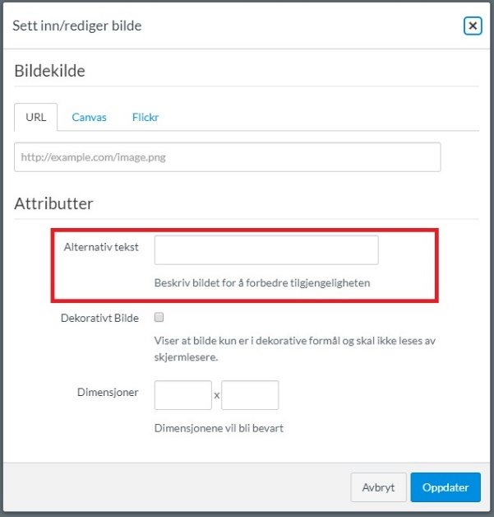
Figur 2: Alternativ tekst på grafikk
Pynt skal merkes som pynt:
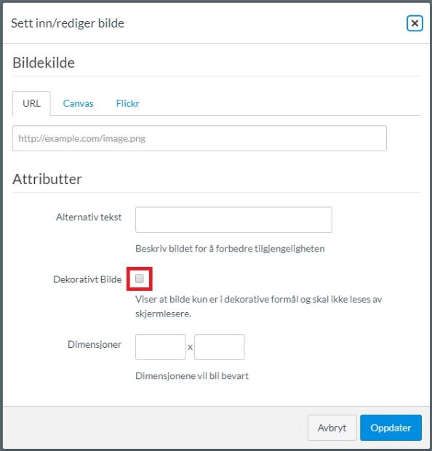
Figur 3: Grafikk som pynt
Komplisert grafikk trenger ofte en mer omfattende beskrivelse, som du eksempelvis kan legge på en egen side og lenke til.
- Tekst, også hvis teksten er et bilde, skal ha kontrastforhold som er minimum 4,5:1:
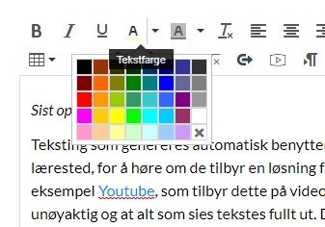
Figur 4: Endre tekstfarge
Det finnes gratisverktøy for å måle kontrast, for eksempel Colour Contrast Analyzer.
- Unngå å bruke bare farger for å formidle informasjon. Farger er bra, men husk også å ha et alternativ.
- Bruk ordentlige overskrifter, og pass på at overskriftsnivåene er riktige.
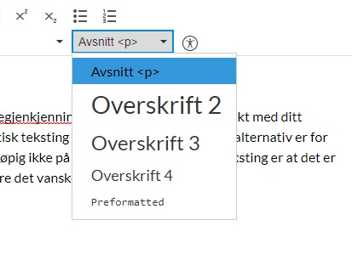
Figur 5: Bruke overskrifter
- Datatabeller skal merkes med rad og/eller kolonneoverskrifter:
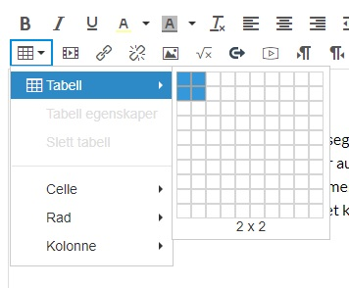
Figur 6: Tabellverktøy
Det er ingen mulighet for å merke med rad og/eller kolonneoverskrifter, men dette kan gjøres i forbindelse med punkt 11.
- Lenker skal ha en beskrivende tekst så det er enkelt å skjønne hva lenken peker til. Begrens antall lenker: det blir lett unødvendig mange fordi det faktisk er så lett å lenke til alt mulig.
- Video skal tekstes og tilby synstolking hvis det trengs. Se gjerne Veileder for universelt utformet video i undervisningssektoren. Lydklipp trenger også en tekstversjon.
- Sjekk at filer er tilgjengelige (pdf, PowerPoint, …), og bruk forståelige filnavn. Det finnes innebygget tilgjengelighetssjekk i for eksempel Office 365.
- Matematiske formler skal lages med MathML eller ha en alternativ tekst.
- Det er mulighet for å redigere HTML-koden hvis du kan dette:
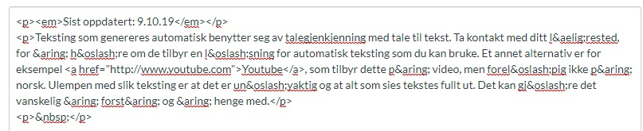
Figur 7: Redigere HTML-kode
- Sjekk innholdet du har laget med Canvas Accesibility Checker (Tilgjengelighetstester):
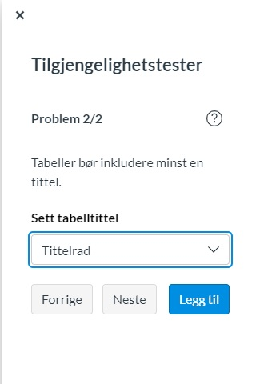
Figur 8: Tilgjengelighetstest med manglende tittelrad (kolonneoverskrifter)
Testen sjekker blant annet manglende alternativ tekst på grafikk, tabeller uten
kolonneoverskrifter, dårlig kontrast m.m.

Eksterne ressurser
- Sjekk tilgjengeligheten for innebygget (embedded) innhold og eksterne ressurser. Dette kan selvsagt være utfordrende, men prøv for eksempel å bruke en validator som wave.webaim.org for å få en indikasjon på hvor tilgjengelig ressursen er. For mange vil innebygget innhold fungere bedre enn å måtte lære seg nye nettsteder. Dersom eksterne ressurser er lite tilgjengelige, bør du vurdere å benytte alternativer eller utarbeide eget innhold.
- Forsøk å minimere antall forskjellige videospillere og andre eksterne verktøy.

